Mekaniker
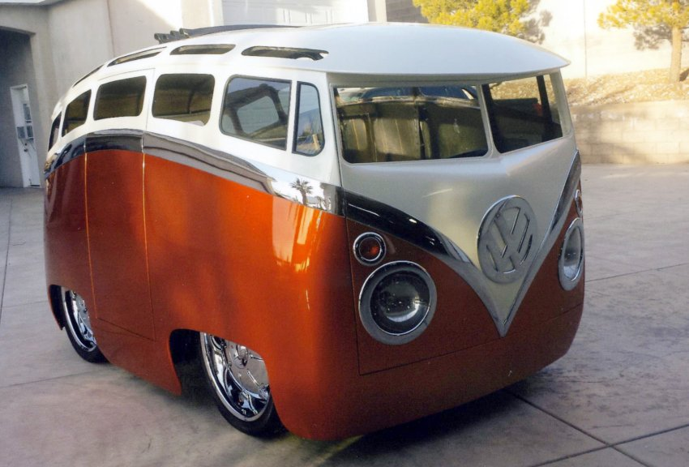

På Platangården har vi vores eget bilværksted hvor mekanikeren vedligeholder hele Platangårdens bilpark. Praktikker i værkstedet er for de unge der har en særlig interesse for biler og som gerne vil lære mere om hvordan man reparerer og vedligeholder biler. Den unge vil få mulighed for at hjælpe til med forskellige opgaver der er på et værksted, og vil også lære om hvad der skal til for at gøre værkstedet til en sikker arbejdsplads.
På værkstedet kan den unge opnå viden der kan kvalificere til at arbejde som værkstedsassistent eller til at være medhjælper inden for bil- og mekanikerfaget.
Eksempler på moduler:
- Klargøring af biler
- Sikkerhed i forbindelse med arbejde på et værksted
- Forebyggende klargøring af værksted
- Motorlære (skille og samle motor)
- Reparation og vedligehold af biler (Skifte dæk, olie, viskerblade, luftfilter, oliefilter)
- Kendskab til serviceeftersyn
- Kendskab til værktøj og maskiner
- Kendskab til klargøring til syn

